**5.7.2024**

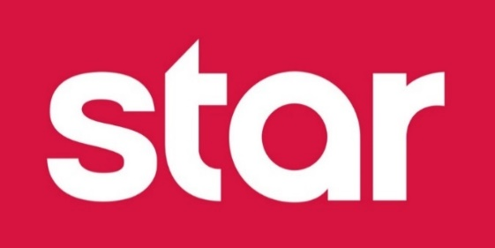

**Tο Star ανανεώνει τη συνεργασία του με τη Ζήνα Κουτσελίνη**

Το **Star** με ιδιαίτερη χαρά ανακοινώνει την ανανέωση της επιτυχημένης συνεργασίας του με τη **Ζήνα Κουτσελίνη**.

Η έμπειρη παρουσιάστρια, που έχει κερδίσει τις καρδιές και την εμπιστοσύνη των τηλεθεατών με την αυθεντικότητα της προσωπικότητάς της, τον απόλυτο επαγγελματισμό της, τη βαθιά ενσυναίσθηση, με την οποία αντιμετωπίζει τις κάθε είδους δημοσιογραφικές προκλήσεις, θα συνεχίσει για **10η χρονιά** να αναζητά τη διαχρονική αξία της αλήθειας με την επιτυχημένη εκπομπή «**Αλήθειες με τη Ζήνα**».

Η ανανέωση της συνεργασίας της **Ζήνας Κουτσελίνη** με το **Star** επιστεγάζει την αμοιβαία σχέση εκτίμησης, εμπιστοσύνης και σεβασμού, αλλά και την εξαιρετικά επιτυχημένη πορεία της εκπομπής, που αποτελεί σημείο αναφοράς στον τηλεοπτικό χάρτη και στους πίνακες τηλεθέασης.

Ευχαριστούμε πολύ

Γραφείο Τύπου & Επικοινωνίας